Zamlžená okna | Mějte čistá okna Vašeho stroje.  Nedívejte se na část děje, ale vždy na celý proces!

The Air Stik™ Window Blowoff | The Air Disk™ Window Blowoff
  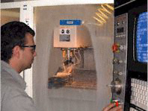
  Model 6202J Air Stik™ Window Blowoff vysokou rychlostí proudění čistí vnitřní stranu skla stroje.
  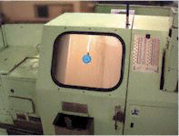
  Když je model 6200J Air Disk Window Blowoff vypnutý, pohled je prakticky nemožný.
  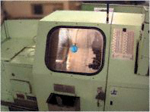
  Když je stlačený vzduch zapnutý, proces je možné sledovat a kontrolovat.

EXAIR Window Blowoff Systemy umožní obsluze stroje sledovat a kontrolovat strojní proces a operace tam, kde jsou používány chladicí kapaliny. Obsluha stroje může udělat rychlé rozhodnutí a ovlivnit tak část procesu, což má za následek zvýšení produktivity práce.

Air Stik nebo Air Disk  Air Stik je ideální pro ofuky v otevřených nebo uzavřených prostorách. Vzduchový Air disk pracuje nejlépe v uzavřené části stroje.  Používání patentovaného EXAIR Air Disk Window Blowoff zabezpečí 360° proud vzduchu, který fouká vně z centra okna. | 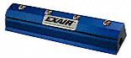 | 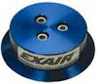

Výhody |  |  | "On/off" kontrolka připojení stlačení vzduchu
 | Nízká cena |  | Bez nutnosti připojení k el. energii
 | Rychlá montáž |  | Bez pohyblivých částic
 | Minimalizuje poškození stroje |  | Tichý
 | Vyvarování nákladných chyb |  | Zahrnuje připojovací šroubení a ventil
 | Zvýšená produktivita |  | Snadná instalace
 | Cenově dostupný |  | Lehký, úzký profil
 | Kontrola stavu nástroje před výměnou |  | Zajišťuje těsnost okna- žádné otvory v oknech
 | Úbytek mechanické práce- eliminace stírání okna hadrem |  | Zesílení proudu vzduchu vede k minimalizaci spotřeby stlačeného vzduchu

Rozměry
 | Air Disk |  | Air Stik
#8-32 hrdlo.hlavičky šroubu 0.50” (13mm) dlouhý (3) otvory | 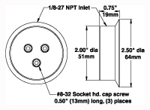 |  | 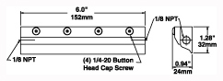  (4) ¼-20 Hlavní šrouby
 | 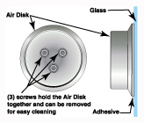  (3) Šrouby spojující Air Disk mohou být odstraněny pro snadné čištění |  | 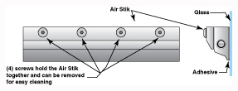  (4) Šrouby spojující Air Stik mohou být odstraněny pro snadné čištění

Silně přilnavé ke sklu.
Air disk a Air stik představují technické řešení ofuků a čištění skel strojů na základě velké rychlosti proudění vzduchu. Kompaktní konstrukce umožňuje připevnění ve strojích, které jsou vybaveny tyčemi nebo mřížkami sloužícími jako ochrana oken. Zařízení je silně přilnavé ke sklu nebo polykarbonátu. Zařízení je možné obsluhou pomocí"on/off" v případě potřeby zapínat a vypínat. K systému může být připojen i elektromagnetický ventil pro dálkové ovládání provozu dle provozního programu.
Specifikace
Tlak stl. vzduchu 80 PSIG (5.5 BAR) |  | Spotřeba vzduchu
Model | Popis | SCFM | SLPM
6200 | Air Disk (CT) | 17 | 481
6201 | Air Stik (CT) | 20 | 577
6202 | Air Stik (OT) | 20 | 577

Zkontrolujte rozměry Air Stiku nebo Air disku pro určení řádné vzdálenosti mezi posuvnými dveřmi a rámem Vašeho stroje.
Varování: Přívod stlačeného vzduchu musí být zastaven před otevřením dveří stroje, tím se předejde kontaktu operátora zařízení se stlačeným vzduchem.
Modely

Air Disk Window Blowoff
Model # | Popis
6100 | Air Disk Window Blowoff pouze
6200J | Air Disk Window Blowoff Kit zahrnuje Air disk s lepenkou, polyetylonové hadice a šroubení,1/4" NPT fitinky, ručně ovládaný ventil, stanovenou vložku, čistící prostředek na alkoholové bázi.

Air Stik Window Blowoff
Model # | Popis
6101 | Air Stik Window Blowoff pouze
6201J | Air Stik Window Blowoff Kit for Closed Top Machines zahrnuje Air disk s lepenkou, 12' (3.7m) spirálovou vzduchovou hadici, 1/4" NPT fitinky, ručně ovládaný ventil, stanovenou vložku, čistící prostředek na alkoholové bázi.
6202J | Air Stik Window Blowoff Kit for Open Top Machines zahrnuje Air disk s lepenkou, 12' (3.7m) spirálovou vzduchovou hadici, 1/4" NPT fitinky , magnetickou základnu s ručně ovládaným ventilem, stanovenou vložku, čistící prostředek na alkoholové bázi.

Model #  (3) screws hold the Air Disk together and can be removed for easy cleaning | Popis
9001 | Cyklónový odlučovač kondenzátu3/8 NPT, 65 SCFM (1841 SLPM)
9005 | Olejový filtr, 3/8 NPT, 15- 37 SCFM (425-1048 SLPM)
9008 | Regulátor tlaku, 1/4 NPT, 50 SCFM (1416 SLPM)
9020 | Solenoidový ventil (120V, 50/60 Hz), 1/4 NPT, 40 SCFM (1133 SLPM)
9040 | Ventil, 1/4 NPT, 60 SCFM (1698 SLPM)
Doplňky
Model 6200J Air Disk™
Window Blowoff pro zavřený stroj.
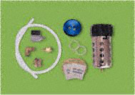
Systém zahrnuje Air Disk s lepenkou, polyetylenové hadice, 1/4" NPT fitinky, ručně ovládaný ventil, stanovenou vložkou a čistící prostředek.

Model 6202J Air Stik™
Window Blowoff pro otevřené stroje.
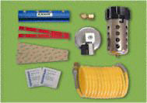
Systém zahrnuje Air Stik s lepenkou, 12' (3.7m) spirálovou hadici, 1/4" NPT fitinky, ručně ovládaný ventil, stanovenou vložku a čistící prostředek.

Model 6201J Air Stik™
Window Blowoff pro zavřený stroj.
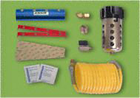
Systém zahrnuje vzdušný Air Stik s lepenkou, 12' (3.7m) spirálovou hadici, 1/4" NPT fitinky, ručně ovládaný ventil, stanovenou vložku a čistící prostředek.

